

**"Пестицидтердi (улы химикаттарды) өндiру (формуляциялау), пестицидтердi (улы химикаттарды) өткiзу, пестицидтердi (улы химикаттарды) аэрозольдiк және фумигациялық тәсiлдермен қолдануға байланысты қызметті жүзеге асыруға лицензия беру" мемлекеттiк көрсетілетін қызмет регламентін бекіту туралы**

***Күшін жойған***

Ақтөбе облысының әкімдігінің 2015 жылғы 6 қарашадағы № 410 қаулысы. Ақтөбе облысының Әділет департаментінде 2015 жылғы 9 желтоқсанда № 4631 болып тіркелді. Күші жойылды - Ақтөбе облысы әкімдігінің 2020 жылғы 3 наурыздағы № 81 қаулысымен

      Ескерту. Күші жойылды - Ақтөбе облысы әкімдігінің 03.03.2020 № 81 қаулысымен (алғашқы ресми жариялаған күнінен кейін күнтізбелік он күн өткен соң қолданысқа енгізіледі).  
      Қазақстан Республикасының 2001 жылғы 23 қаңтардағы "Қазақстан Республикасындағы жергілікті мемлекеттік басқару және өзін-өзі басқару туралы" Заңының 27-бабына, Қазақстан Республикасының 2013 жылғы 15 сәуірдегі "Мемлекеттік көрсетілетін қызметтер туралы" Заңының 16-бабының 3-тармағына, Қазақстан Республикасы Ауыл шаруашылығы министрінің 2015 жылғы 15 шілдедегі № 15-02/655 "Пестицидтердi (улы химикаттарды) өндiру (формуляциялау), пестицидтердi (улы химикаттарды) өткiзу, пестицидтердi (улы химикаттарды) аэрозольдiк және фумигациялық тәсiлдермен қолдануға байланысты қызметті жүзеге асыруға лицензия беру" мемлекеттік көрсетілетін қызмет стандартын бекіту туралы" бұйрығына сәйкес Ақтөбе облысы әкімдігі **ҚАУЛЫ ЕТЕДІ**:   
      1. Қоса беріліп отырған "Пестицидтердi (улы химикаттарды) өндiру (формуляциялау), пестицидтердi (улы химикаттарды) өткiзу, пестицидтердi (улы химикаттарды) аэрозольдiк және фумигациялық тәсiлдермен қолдануға байланысты қызметті жүзеге асыруға лицензия беру" мемлекеттік көрсетілетін қызмет регламенті бекітілсін.   
      2. "Ақтөбе облысының ауыл шаруашылығы басқармасы" мемлекеттік мекемесі осы қаулыны "Әділет" ақпараттық-құқықтық жүйесіне орналастыруды қамтамасыз етсін.  
      3. Ақтөбе облысы әкімдігінің мына қаулыларының күштері жойылды деп танылсын:  
      2014 жылғы 4 сәуірдегі № 94 "Фитосанитариялық қауіпсіздік саласындағы мемлекеттік көрсетілетін қызмет регламентін бекіту туралы" (нормативтік құқықтық актілерді мемлекеттік тіркеу тізілімінде № 3890 тіркелген, 2014 жылғы 15 мамырда "Ақтөбе" және "Актюбинский вестник" газеттерінде жарияланған);   
      2014 жылғы 17 қыркүйектегі № 325 "Облыс әкімдігінің 2014 жылғы 4 сәуірдегі № 94 Фитосанитариялық қауіпсіздік саласындағы мемлекеттік көрсетілетін қызмет регламентін бекіту туралы" қаулысына толықтырулар енгізу туралы" (нормативтік құқықтық актілерді мемлекеттік тіркеу тізілімінде № 4044 тіркелген, 2014 жылғы 28 қазанда "Ақтөбе" және "Актюбинский вестник" газеттерінде жарияланған).   
      4. Осы қаулының орындалуын бақылау Ақтөбе облысы әкімінің орынбасары М.С.Жұмағазиевке жүктелсін.  
      5. Осы қаулы оның алғашқы ресми жарияланған күнінен кейін күнтізбелік он күн өткен соң қолданысқа енгізіледі, бірақ, Қазақстан Республикасы Ауыл шаруашылығы министрінің 2015 жылғы 15 шілдедегі № 15-02/655 "Пестицидтердi (улы химикаттарды) өндiру (формуляциялау), пестицидтердi (улы химикаттарды) өткiзу, пестицидтердi (улы химикаттарды) аэрозольдiк және фумигациялық тәсiлдермен қолдануға байланысты қызметті жүзеге асыруға лицензия беру" мемлекеттік көрсетілетін қызмет стандартын бекіту туралы" бұйрығы қолданысқа енгізілгеннен бұрын емес.

|  |  |
| --- | --- |
| *Ақтөбе облысының әкімі* | *Б. Сапарбаев* |

|  |  |
| --- | --- |
|  | Ақтөбе облысы әкімдігінің 2015 жылғы 6 қарашадағы № 410 қаулысымен бекітілген |

**"Пестицидтердi (улы химикаттарды) өндiру (формуляциялау), пестицидтердi (улы химикаттарды) өткiзу, пестицидтердi (улы химикаттарды) аэрозольдiк және фумигациялық тәсiлдермен қолдануға байланысты қызметті жүзеге асыруға лицензия беру" мемлекеттiк көрсетілетін қызмет регламенті**

      Ескерту. Регламент жаңа редакцияда – Ақтөбе облысы әкімдігінің 23.05.2019 № 199 қаулысымен (алғашқы ресми жарияланған күнінен кейін күнтізбелік он күн өткен соң қолданысқа енгізіледі).

**1. Жалпы ережелер**

      1. "Пестицидтердi (улы химикаттарды) өндiру (формуляциялау), пестицидтердi (улы химикаттарды) өткiзу, пестицидтердi (улы химикаттарды) аэрозольдiк және фумигациялық тәсiлдермен қолдануға байланысты қызметті жүзеге асыруға лицензия беру" мемлекеттік көрсетілетін қызметін (бұдан әрі – мемлекеттік көрсетілетін қызмет) "Ақтөбе облысының ауыл шаруашылығы басқармасы" мемлекеттік мекемесімен (бұдан әрi – көрсетілетін қызметті беруші) көрсетіледі.

      Өтінішті қабылдау және мемлекеттік қызметті көрсету нәтижесін беру "электрондық үкіметтің" www.egov.kz, www.elicense.kz веб-порталы (бұдан әрі – портал) арқылы жүзеге асырылады.

      2. Мемлекеттiк қызметтi көрсету нысаны – электрондық (толық автоматтандырылған).

      3. Мемлекеттік қызметті көрсету нәтижесі - пестицидтерді (улы химикаттарды) өндіру (формуляциялау), пестицидтерді (улы химикаттарды) өткізу, пестицидтерді (улы химикаттарды) аэрозольдік және фумигациялық тәсілдермен қолдану жөніндегі қызметті жүзеге асыруға лицензия немесе Қазақстан Республикасы Ауыл шаруашылығы министрінің 2015 жылғы 15 шілдедегі № 15-02/655 бұйрығымен бекітілген "Пестицидтердi (улы химикаттарды) өндiру (формуляциялау), пестицидтердi (улы химикаттарды) өткiзу, пестицидтердi (улы химикаттарды) аэрозольдiк және фумигациялық тәсiлдермен қолдануға байланысты қызметті жүзеге асыруға лицензия беру туралы" мемлекеттік көрсетілетін қызмет стандартын бекіту туралы" нормативтік құқықтық актілерді мемлекеттік тіркеу тізілімінде № 12091 тіркелген стандартының (бұдан әрі – Стандарт) 10-тармағымен көзделген жағдайларда және негіздер бойынша мемлекеттік қызметті көрсетуден бас тарту туралы уәжді жауап.

      Мемлекеттік қызметті көрсету нәтижесін беру нысаны – электрондық.

      Мемлекеттік қызметті көрсету нәтижесі көрсетілетін қызметті беруші уәкілетті адамының электрондық цифрлық қолтаңбасымен (бұдан әрi – ЭЦҚ) куәландырылған электрондық құжат нысанында көрсетілетін қызметті алушының порталдағы "жеке кабинетіне" жіберіледі.

**2. Мемлекеттік қызметті көрсету процесінде көрсетілетін қызметті берушінің құрылымдық бөлімшелерінің (қызметкерлерінің)іс-қимылы тәртібін сипаттау**

      4. Мемлекеттік қызмет көрсету бойынша рәсімдерді (іс-қимылдарды) бастауға Стандарттың 9 тармағына сәйкес көрсетілетін қызметті алушы (не оның өкілі) порталға жүгінген кезде мемлекеттік қызметті көрсету үшін қажетті құжаттардың тізбесін ұсыну негіздеме болып табылады.

      5. Мемлекеттiк қызметті көрсету процесінің құрамына кiретiн әрбiр рәсiмнiң (іс-қимылдың) мазмұны, оның орындалу ұзақтығы және нәтижесі:

      Лицензияны және (немесе) лицензияға қосымшаны беру кезінде:

      1) жауапты орындаушы көрсетілетін қызметті алушының құжаттарын алған сәттен бастап 2 (екі) жұмыс күні ішінде ұсынылған құжаттардың толықтығын тексереді және Ақтөбе облысының Қоғамдық денсаулық сақтау департаментіне (бұдан әрі - мемлекеттік орган) келісуге жолдайды, ұсынылған құжаттардың толық болмау фактісі анықталған жағдайда, өтінішті әрі қарай қараудан уәжді бас тартады.

      Нәтижесі - мемлекеттік органға өтінішті келісуге жіберу немесе мемлекеттік қызметті көрсетуден уәжді бас тарту туралы жауап;

      2) мемлекеттік орган 7 (жеті) жұмыс күні ішінде сәйкестігін тексереді және көрсетілетін қызметті берушіге қорытындыны жолдайды.

      Нәтижесі - сәйкестік немесе сәйкессіздік қорытындысы;

      3) басшы 1 (бір) жұмыс күні ішінде лицензияға және (немесе) лицензияға қосымшаға немесе мемлекеттік қызмет көрсетуден уәжді бас тартуға қол қояды.

      Нәтижесі - лицензияны және (немесе) лицензияға қосымшаны беру немесе мемлекеттік қызмет көрсетуден уәжді бас тарту.

      Лицензияны және (немесе) лицензияға қосымшаны қайта ресімдеу кезінде:

      1) жауапты орындаушы 2 (екі) жұмыс күні ішінде ұсынылған құжаттардың толықтығын тексереді және лицензияны және (немесе) лицензияға қосымшаны басшыға қол қоюға жолдайды, ұсынылған құжаттар толық болмаған жағдайда мемлекеттік қызмет көрсетуден уәжді бас тарту туралы жауап береді.

      Нәтижесі-лицензияны және (немесе) лицензияға қосымшаны қол қоюға немесе мемлекеттік қызмет көрсетуден уәжді бас тарту туралы жауапты жолдау;

      2) басшы 1 (бір) жұмыс күні ішінде лицензияға және (немесе) лицензияға қосымшаға немесе мемлекеттік қызмет көрсетуден уәжді бас тартуға қол қояды.

      Нәтижесі-лицензияны және (немесе) лицензияға қосымшаны беру немесе мемлекеттік қызмет көрсетуден уәжді бас тарту.

      Лицензияны және (немесе) лицензияға қосымшаның телнұсқасын беру кезінде:

      1) жауапты орындаушы 1 (бір) жұмыс күні ішінде ұсынылған құжаттардың толықтығын тексереді және лицензияның телнұсқасын және (немесе) лицензияға қосымшаға басшыға қол қоюға жолдайды, ұсынылған құжаттар толық болмаған жағдайда мемлекеттік қызмет көрсетуден уәжді бас тарту туралы жауап береді.

      Нәтижесі - лицензияның телнұсқасын және (немесе) лицензияға қосымшаға қол қоюға жіберу немесе мемлекеттік қызмет көрсетуден уәжді бас тарту туралы жауап;

      2) басшы 1 (бір) жұмыс күні ішінде лицензияның телнұсқасына және (немесе) лицензияға қосымшаға немесе мемлекеттік қызметті көрсетуден уәжді бас тартуға қол қояды.

      Нәтижесі-лицензияның телнұсқасын және (немесе) лицензияға қосымшаны беру немесе мемлекеттік қызметті көрсетуден уәжді бас тарту.

**3. Мемлекеттiк көрсетілетін қызметті көрсету процесіндегі көрсетілетін қызметті берушiнiң құрылымдық бөлiмшелерiнiң (қызметкерлерiнiң) өзара іс-әрекеттерінің тәртiбiн сипаттау**

      6. Мемлекеттiк көрсетілетін қызметті көрсету процесіне қатысатын көрсетілетін қызметті берушiнiң құрылымдық бөлiмшелерінің (қызметкерлерінің) тiзбесі:

      1) басшы;

      2) жауапты орындаушы;

      3) мемлекеттік орган.

      7. Мемлекеттік көрсетілетін қызметті көрсету үшін қажетті әрбір рәсімнің (іс-әрекеттің) орындалу ұзақтығын көрсете отырып, құрылымдық бөлімшелер (қызметкерлер) арасындағы рәсімдердің (іс-әрекеттердің) реттілігін сипаттау.

      Лицензияны және (немесе) лицензияға қосымшаны беру кезінде:

      1) жауапты орындаушы көрсетілетін қызметті алушының құжаттарын алған сәттен бастап 2 (екі) жұмыс күні ішінде ұсынылған құжаттардың толықтығын тексереді және мемлекеттік органға келісуге жолдайды, ұсынылған құжаттардың толық болмау фактісі анықталған жағдайда, өтінішті әрі қарай қараудан уәжді бас тартады;

      2) мемлекеттік орган 7 (жеті) жұмыс күні ішінде сәйкестігін тексереді және көрсетілетін қызметті берушіге қорытындыны жолдайды;

      3) басшы 1 (бір) жұмыс күні ішінде лицензияға және (немесе) лицензияға қосымшаға немесе мемлекеттік қызмет көрсетуден уәжді бас тартуға қол қояды.

      Лицензияны және (немесе) лицензияға қосымшаны қайта ресімдеу кезінде:

      1) жауапты орындаушы 2 (екі) жұмыс күні ішінде ұсынылған құжаттардың толықтығын тексереді және лицензияны және (немесе) лицензияға қосымшаны басшыға қол қоюға жолдайды, ұсынылған құжаттар толық болмаған жағдайда мемлекеттік қызмет көрсетуден уәжді бас тарту туралы жауап береді;

      2) басшы 1 (бір) жұмыс күні ішінде лицензияға және (немесе) лицензияға қосымшаға немесе мемлекеттік қызмет көрсетуден уәжді бас тартуға қол қояды.

      Лицензияны және (немесе) лицензияға қосымшаның телнұсқасын беру кезінде:

      1) жауапты орындаушы 1 (бір) жұмыс күні ішінде ұсынылған құжаттардың толықтығын тексереді және лицензияның телнұсқасын және (немесе) лицензияға қосымшаға басшыға қол қоюға жолдайды, ұсынылған құжаттар толық болмаған жағдайда мемлекеттік қызмет көрсетуден уәжді бас тарту туралы жауап береді;

      2) басшы 1 (бір) жұмыс күні ішінде лицензияның телнұсқасына және (немесе) лицензияға қосымшаға немесе мемлекеттік қызметті көрсетуден уәжді бас тартуға қол қояды.

**4. "Азаматтарға арналған үкімет" мемлекеттік корпорациясымен және (немесе) өзге де көрсетiлетiн қызметтi берушілермен өзара іс-қимыл тәртiбiн, сондай-ақ мемлекеттік қызмет көрсету процесінде ақпараттық жүйелерді пайдалану тәртiбiн сипаттау**

      8. "Азаматтарға арналған үкімет" мемлекеттік корпорациясына және (немесе) өзге де көрсетілетін қызметті берушілерге жүгіну тәртібінің сипаттамасы, көрсетілетін қызметті алушының сұрау салуын өңдеудің ұзақтығы;

      лицензияны және (немесе) лицензияға қосымшаны алу үшiн:

      1) көрсетілетін қызметті алушының ЭЦҚ-сымен куәландырылған электрондық құжат нысанындағы лицензияны және (немесе) лицензияға қосымшаны алуға арналған өтініші;

      2) "электрондық үкіметтің" төлем шлюзі (бұдан әрі – ЭҮТШ) арқылы төленген жағдайларды қоспағанда, қызметтің жекелеген түрлерімен айналысу құқығы үшін лицензиялық алымның төленгенін растайтын құжаттың электрондық көшірмесі;

      3) біліктілік талаптарына сәйкестігі туралы мәліметтер нысаны.

      Лицензиясы бар қызмет түрi шеңберiнде лицензияға қосымшаны алу үшiн:

      1) көрсетілетін қызметті алушының ЭЦҚ-сымен куәландырылған электрондық құжат нысанындағы лицензияны және (немесе) лицензияға қосымшаны алуға арналған өтініші;

      2) біліктілік талаптарына сәйкестігі туралы мәліметтер нысаны.

      Лицензияны және (немесе) лицензияға қосымшаны қайта ресiмдеу үшiн:

      1) көрсетілетін қызметті алушының ЭЦҚ-сымен куәландырылған электрондық құжат нысанындағы лицензияны және (немесе) лицензияға қосымшаны қайта ресімдеуге арналған өтініші;

      2) ЭҮТШ арқылы төленген жағдайларды қоспағанда, лицензияны қайта ресімдеу үшін лицензиялық алымның төленгенін растайтын құжаттың электрондық көшірмесі;

      3) ақпараты мемлекеттік ақпараттық жүйелерде қамтылған құжаттарды қоспағанда, лицензияны және (немесе) лицензияға қосымшаны қайта ресімдеу үшін негіз болатын өзгерістер туралы ақпарат қамтылған құжаттың электрондық көшірмесі.

      Лицензияны және (немесе) лицензияға қосымшаны жоғалтқан, бүлдірген кезде лицензия туралы мәліметтерді тиісті ақпараттық жүйелерден алу мүмкіндігі болмаған жағдайда ғана лицензияның және (немесе) лицензияға қосымшаның телнұсқасын алу үшін:

      1) көрсетілетін қызметті алушының ЭЦҚ-сымен куәландырылған электрондық құжат нысанындағы сұраным;

      2) ЭҮТШ арқылы төленген жағдайларды қоспағанда, лицензияның телнұсқасын беру үшін лицензиялық алымның төленгенін растайтын құжаттың электрондық көшірмесі;

      3) Жеке тұлғаның жеке басын куәландыратын құжат, заңды тұлғаны тіркеу (қайта тіркеу), ЭҮТШ арқылы төленген жағдайларды қоспағанда, дара кәсіпкер ретінде тіркеу туралы мәліметтерді көрсетілетін қызметті беруші "электрондық үкімет" шлюзі арқылы тиісті мемлекеттік ақпараттық жүйелерден алады.

      Көрсетілетін қызметті алушы барлық қажетті құжаттарды портал арқылы тапсырған кезде көрсетілетін қызметті алушының "жеке кабинетінде" мемлекеттік қызметті көрсетуге арналған сұранымның қабылданғаны туралы мәртебе көрінеді.

      9. Портал арқылы мемлекеттік қызмет көрсету кезінде көрсетілетін қызметті беруші мен көрсетілетін қызметті алушының жүгіну және рәсімдерінің (іс-қимылдарының) реттілігі тәртібін сипаттау:

      процесс - мәліметтер енгізіле отырып өтінім қалыптастырылады;

      шарт - өтінім немесе өтпелі өтінім субсидиялаудың ақпараттық жүйесінде оған көрсетілетін қызметті алушы ЭЦҚ-сымен қол қоюы арқылы тіркеледі және көрсетілетін қызметті берушінің Жеке кабинетінде қолжетімді болады;

      1 -процесс жауапты орындаушы өтінім тіркелген сәттен бастап 2 (екі) жұмыс күнi iшiнде ЭЦҚ-ны пайдалана отырып, қол қою жолымен оның қабылданғанын растайды, әрі қарай мемлекеттік органға өтінішті келісуге жолдайды, ұсынылған құжаттар толық болмаған жағдайда мемлекеттік қызмет көрсетуден уәжді бас тарту туралы жауап береді;

      1 – шарт мемлекеттік органға өтінішті келісуге жолдау немесе мемлекеттік қызмет көрсетуден уәжді бас тарту туралы жауап;

      2 - процесс мемлекеттік орган 7 (жеті) жұмыс күні ішінде сәйкестігін тексереді және қорытындыны көрсетілетін қызметті берушіге жолдайды.

      2 – шарт сәйкестік немесе сәйкессіздік қорытындысы;

      3 - процесс басшы 1 (бір) жұмыс күні ішінде лицензияға және (немесе) лицензияға қосымшаға немесе мемлекеттік қызмет көрсетуден уәжді бас тартуға қол қояды.

      3 – шарт лицензияны және (немесе) лицензияға қосымшаны беру немесе мемлекеттік қызмет көрсетуден уәжі бас тарту.

      10. Портал арқылы мемлекеттік қызмет көрсету процесінде ақпараттық жүйелерді пайдалану тәртібі регламенттің 1-қосымшасында ұсынылады.

      11. Мемлекеттік қызмет көрсету процесінде рәсімдердің (іс-қимылдардың) ретін, көрсетілетін қызметті берушінің толық сипаттамасы құрылымдық бөлімшелерінің (қызметкерлерінің) өзара іс-қимылдарының толық сипаттамасы осы Регламенттің 2 (лицензияны және лицензияға қосымшаны беру кезінде), 3 (лицензияны және лицензияға қосымшаны қайта ресімдеу кезінде), 4 (лицензияның және лицензияға қосымшаның телнұсқасын беру кезінде) қосымшаларына сәйкес мемлекеттік қызмет көрсетудің бизнес-процестерінің анықтамалығында көрсетіледі.

|  |  |
| --- | --- |
|  | "Пестицидтердi (улы химикаттарды) өндiру (формуляциялау), пестицидтердi (улы химикаттарды) өткiзу, пестицидтердi (улы химикаттарды) аэрозольдiк және фумигациялық тәсiлдермен қолдануға байланысты қызметті жүзеге асыруға лицензия беру" мемлекеттік көрсетілетін қызмет регламентіне 1-қосымша |

**Портал арқылы мемлекеттiк көрсетілетін қызметті көрсету процесінде ақпараттық жүйелердi қолдану тәртiбi**

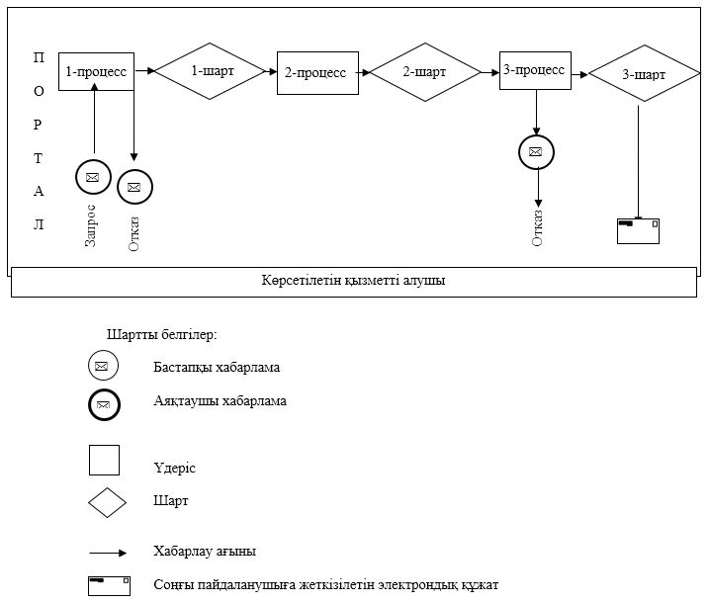

|  |  |
| --- | --- |
|  | "Пестицидтердi (улы химикаттарды) өндiру (формуляциялау), пестицидтердi (улы химикаттарды) өткiзу, пестицидтердi (улы химикаттарды) аэрозольдiк және фумигациялық тәсiлдермен қолдануға байланысты қызметті жүзеге асыруға лицензия беру" мемлекеттік көрсетілетін қызмет регламентіне 2-қосымша |

**Мемлекеттік көрсетілетін қызметті көрсетудің бизнес-процестерінің анықтамалығы (лицензия және лицензияға қосымшасын беру кезінде)**

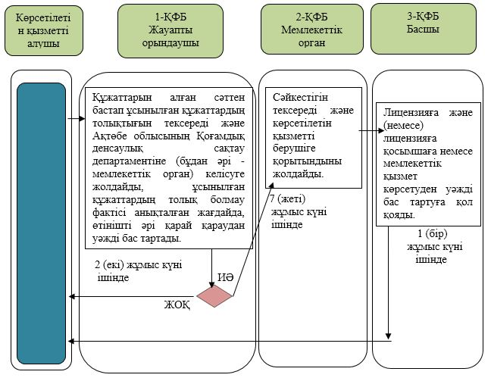

|  |  |
| --- | --- |
|  | "Пестицидтердi (улы химикаттарды) өндiру (формуляциялау), пестицидтердi (улы химикаттарды) өткiзу, пестицидтердi (улы химикаттарды) аэрозольдiк және фумигациялық тәсiлдермен қолдануға байланысты қызметті жүзеге асыруға лицензия беру" мемлекеттік көрсетілетін қызмет регламентіне 3-қосымша |

**Мемлекеттік көрсетілетін қызметті көрсетудің бизнес-процесінің анықтамалығы (лицензияны және (немесе) лицензияға қосымшаны қайта рәсімдеу кезінде)**

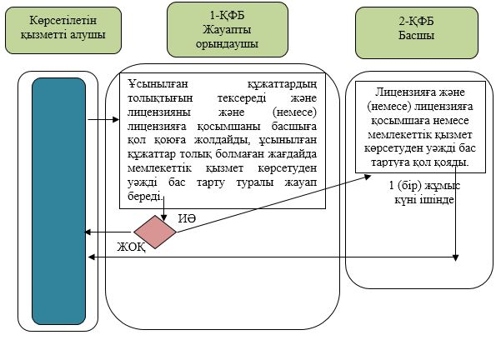

|  |  |
| --- | --- |
|  | "Пестицидтердi (улы химикаттарды) өндiру (формуляциялау), пестицидтердi (улы химикаттарды) өткiзу, пестицидтердi (улы химикаттарды) аэрозольдiк және фумигациялық тәсiлдермен қолдануға байланысты қызметті жүзеге асыруға лицензия беру" мемлекеттік көрсетілетін қызмет регламентіне 4-қосымша |

**Мемлекеттік көрсетілетін қызметті көрсетудің бизнес-процесінің анықтамалығы (лицензияның және (немесе) лицензияға қосымшаның телнұсқасын беру кезінде)**

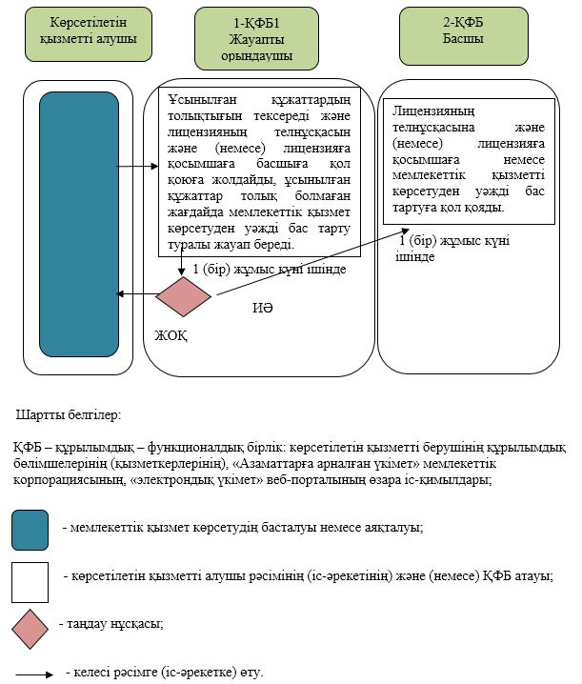

© 2012. Қазақстан Республикасы Әділет министрлігінің «Қазақстан Республикасының Заңнама және құқықтық ақпарат институты» ШЖҚ РМК